Guía3. Informe final Proyecto APT
Asignatura Capstone

1. Informe final Proyecto APT
El objetivo de este informe es que describas los aspectos más relevantes de tu Proyecto APT. Es importante que fundamentes las decisiones que tuviste que tomar a lo largo del proceso.

A continuación, encontrarás distintos campos que deberás completar con la información solicitada, los que dan cuenta del resumen de tu proyecto APT y sus principales resultados.

Nombre del proyecto | Rendiflow
Área (s) de desempeño(s) | Desarrollo de software, inteligencia artificial aplicada y gestión de proyectos informáticos
Competencias | Diseñar e implementar soluciones tecnológicas innovadoras, integrar modelos de IA de aplicaciones funcionales, aplicar metodologías ágiles y trabajo colaborativo

Contenidos del informe final
1. Relevancia del proyecto APT | El proyecto busca optimizar la rendición de boletas dentro de las organizaciones, un proceso que suele ser manual, lento y propenso a errores. Mediante el uso de inteligencia artificial multimodal, la aplicación permite extraer información automáticamente desde fotografías de boletas, reduciendo tiempos administrativos y mejorando la trazabilidad financiera. Su desarrollo, realizado en Chile, responde a una necesidad real del mercado, impactando directamente en la eficiencia de empleados y áreas contables.
2. Objetivos | General:  - Desarrollar una aplicación móvil que automatice el proceso de rendición de boletas utilizando Inteligencia artificial.  Específicos:  - Implementar un sistema OCR capaz de extraer datos relevantes desde imágenes.  - Integrar la información procesada en una base de datos estructurada.  - Diseñar una interfaz móvil intuitiva que facilite la experiencia de usuario  - Asegurar el flujo completo desde la captura de la boleta hasta su registro y almacenamiento.
3. Metodología | Se aplicó una metodología ágil basada en Scrum, con iteraciones semanales (sprints) que permitieron un control constante del avance. Cada sprint contempló desarrollo, pruebas e integración continua mediante Github y Discord como canales de comunicación y trazabilidad. Esta metodología permite ajustar rápidamente requerimientos y mejorar el rendimiento del equipo en cada ciclo
4. Desarrollo | El proyecto se desarrolló en dos grandes fuentes: front-end en React Native, con vistas como “Rendir gasto”, y back-end en Go, encargado de integrar API y almacenamiento de base de datos (entre otras funcionalidades back-end).  Los principales facilitadores fueron la comunicación efectiva del equipo y la división flexible de roles.  La principal dificultad fue el ajuste de prompt de IA para lograr una extracción de datos precisa, lo que se abordó mediante interacciones y pruebas continuas.
5. Evidencias | La evidencia a respaldar serán imágenes que respaldan el desarrollo front-end, en este caso de la vista de “Rendir gasto”, donde el usuario puede subir una foto de una boleta desde su galería o bien, tomar una foto con la cámara. Además, se adjuntará parte del prompt utilizado para que el agente de inteligencia artificial pueda extraer la información de manera estructurada y clara (por seguridad, no se incluirá esquema de los datos en este documento)  Finalmente, se evidenciará un chat de Discord, que respalda y avisa cada vez que se realiza un commit de Github en el repositorio del proyecto.  Evidencia front_end  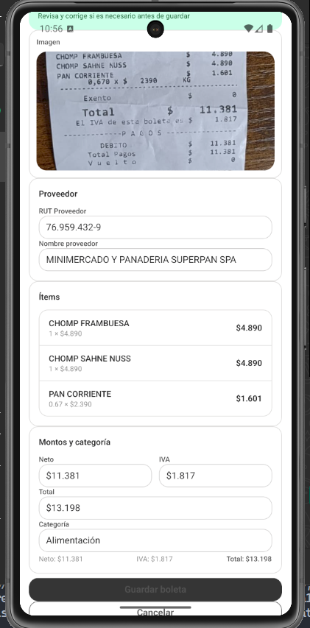  Evidencia Prompt  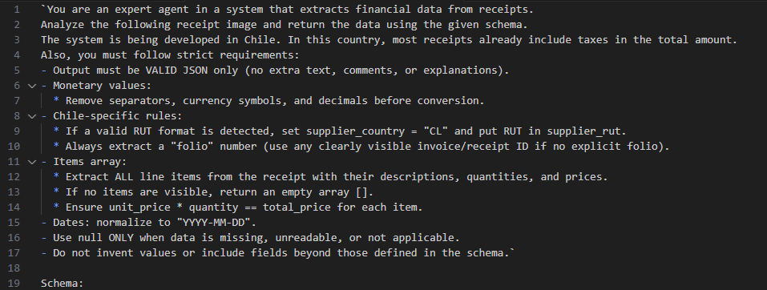  Chat respaldo Commits  En especial el respaldo de los commits permite transparencia y orden en lo que se va trabajando. Además de ser una herramienta muy útil para revisar la trazabilidad y respuesta al trabajo individual y colaborativo.  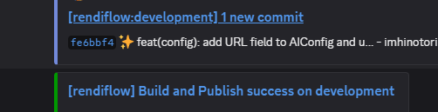  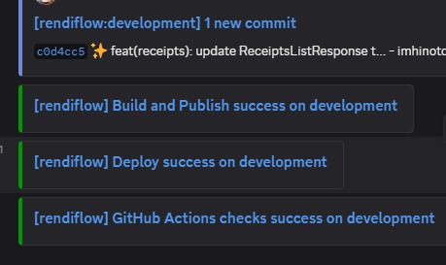
6. Intereses y proyecciones profesionales | El proyecto reafirmó el interés en el desarrollo de soluciones basadas en inteligencia artificial y automatización de procesos. A futuro, se proyecta continuar perfeccionando el modelo y ampliar su uso a documentos tributarios y facturas electrónicas, potenciando así la eficiencia financiera de las organizaciones.

